**1）图片转换**

第一：打开图形转换软件，设置模式为图形模式。

[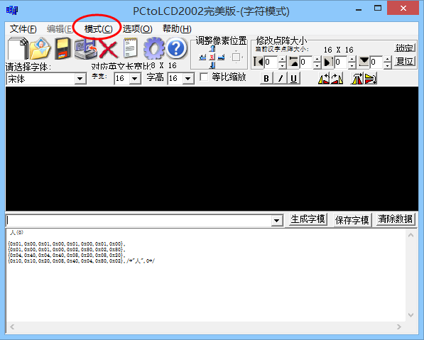](http://wiki.dfrobot.com.cn/index.php?title=%E6%96%87%E4%BB%B6:1156.png)

第二：设置参数为C5I

[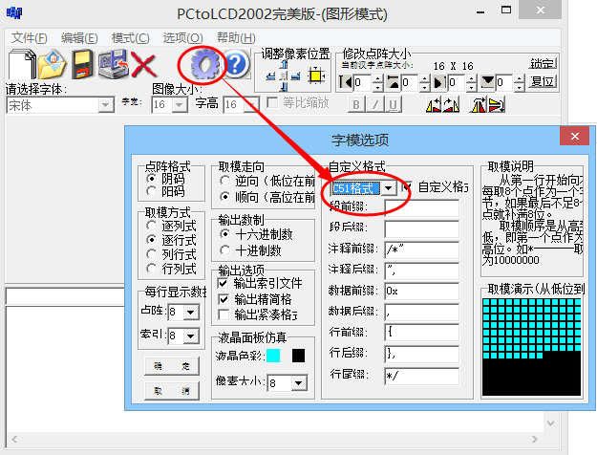](http://wiki.dfrobot.com.cn/index.php?title=%E6%96%87%E4%BB%B6:1168.png)

第三：打开要转换的图像，图像格式为位图（bmp）

[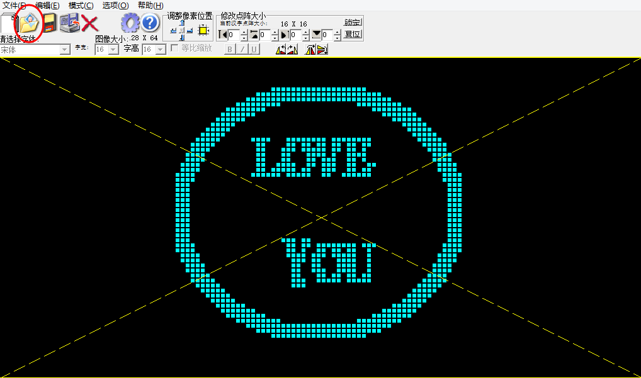](http://wiki.dfrobot.com.cn/index.php?title=%E6%96%87%E4%BB%B6:1155.png)

第四：然后点击生成字模即可，最后把生成的字模放入一个字符数组里面。

**1）汉字转换**

第一：打开PCtoLCD2002软件，选择模式为字符模式。

[](http://wiki.dfrobot.com.cn/index.php?title=%E6%96%87%E4%BB%B6:1156.png)

第二：在文本框中输入字符“人”，设置参数为C5I，点击生成字模，最后把生成的字模放入一个字符数组里面。

[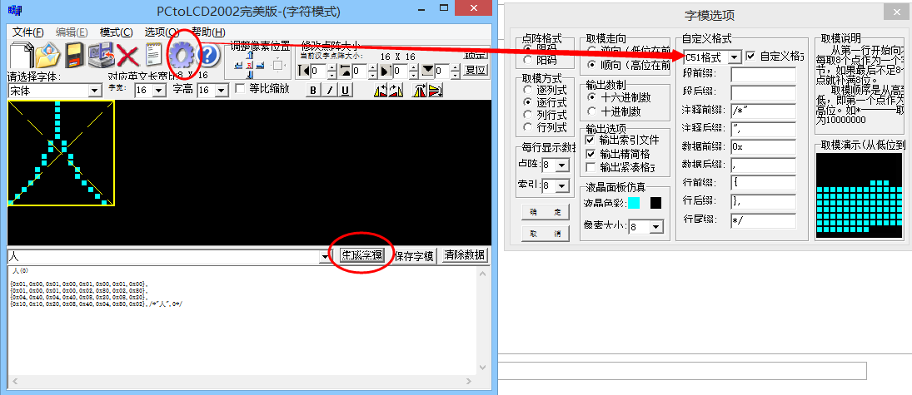](http://wiki.dfrobot.com.cn/index.php?title=%E6%96%87%E4%BB%B6:1157.png)